**คำนำ**



**การเรียนรู้เรื่องชนิดของคำในภาษาไทยให้ถูกต้องนับว่าเป็นพื้นฐาน สำคัญของการใช้ภาษาทุกประเภทและมีความสำคัญอย่างยิ่งต่อการเรียนในระดับ ชั้นมัธยมศึกษาปีที่ ๑ ที่จะต้องฝึกฝนให้ผู้เรียนได้มีความรู้ความเข้าใจที่ถูกต้องเป็นพื้นฐาน ควบคู่กับเสริมสร้างทักษะการใช้ภาษาด้านอื่น ๆ ให้สูงขึ้นและเป็นพื้นฐานการศึกษาในระดับต่อไป**

**บทเรียนสำเร็จรูปชุดนี้ได้จัดทำขึ้น โดยจัดทำเป็นชุด “ชนิดของคำ” จำนวน ๗ เล่ม คือ**

**เล่มที่ ๑ คำนาม**

**เล่มที่ ๒ คำสรรพนาม**

**เล่มที่ ๓ คำกริยา**

**เล่มที่ ๔ คำวิเศษณ์**

**เล่มที่ ๕ คำบุพบท**

**เล่มที่ ๖ คำสันธาน**

**เล่มที่ ๗ คำอุทาน**

**เพื่อช่วยให้ผู้เรียนสามารถเรียนรู้ได้ด้วยตนเองตามความสามารถของแต่ละบุคคล โดยจัดเนื้อหาเป็นกรอบย่อย ๆ เรียงลำดับจากง่ายไปหายาก และตรวจคำตอบจากเฉลยในกรอบถัดไป ทำให้ผู้เรียนทราบผลทันทีส่งเสริมให้เกิดความรู้ความเข้าใจและพัฒนาการใช้คำให้มีประสิทธิภาพยิ่งขึ้น**

**ปริศนา จันทะสงเคราะห์**

**สารบัญ**

|  |
| --- |
| **เรื่อง หน้า** |
| **คำนำ**  **สารบัญ**  **คำแนะนำสำหรับครู ก**  **คำแนะนำสำหรับนักเรียน ข**  **จุดประสงค์การเรียนรู้ ค**  **แบบทดสอบก่อนเรียน 1**  **เฉลยแบบทดสอบก่อนเรียน 4**  **บทเรียนกรอบที่ ๑ 5**  **บทเรียนกรอบที่ ๒ 6**  **บทเรียนกรอบที่ ๓ 7**  **บทเรียนกรอบที่ ๔ 8**  **บทเรียนกรอบที่ ๕ 9**  **บทเรียนกรอบที่ ๖ 10**  **บทเรียนกรอบที่ ๗ 11**  **บทเรียนกรอบที่ ๘ 12**  **บทเรียนกรอบที่ ๙ 13**  **บทเรียนกรอบที่ 10 14**  **บทเรียนกรอบที่ 11 16**  **แบบทดสอบหลังเรียน 18**  **เฉลยแบบทดสอบหลังเรียน 20**  **บรรณานุกรม 24** |

**ก**



**คำแนะนำสำหรับครู**

**๑. ใช้บทเรียนสำเร็จรูปนี้สำหรับประกอบการจัดการเรียนรู้ในสาระการเรียนรู้ภาษาไทย**

**๒. ใช้บทเรียนสำเร็จรูปนี้เสริมสำหรับเด็กที่เรียนดี และช่วยนักเรียนที่เรียนช้า**

**๓. ศึกษาบทเรียนสำเร็จรูปตั้งแต่กรอบแรกถึงกรอบสุดท้าย ทั้งเนื้อหาและกิจกรรมให้เข้าใจก่อน**

**๔. ศึกษาว่ากิจกรรมในกรอบใดที่ครูต้องเป็นผู้ให้คำแนะนำหรือให้คำปรึกษา**

**๕. ชี้แจงให้นักเรียนอ่านคำแนะนำในการใช้บทเรียนสำเร็จรูปและปฏิบัติตามทุกขั้นตอน**

**ทุกกรอบ ทั้งเนื้อหา กิจกรรม คำถาม คำตอบ หรือแบบทดสอบก่อนเรียนและหลังเรียน**

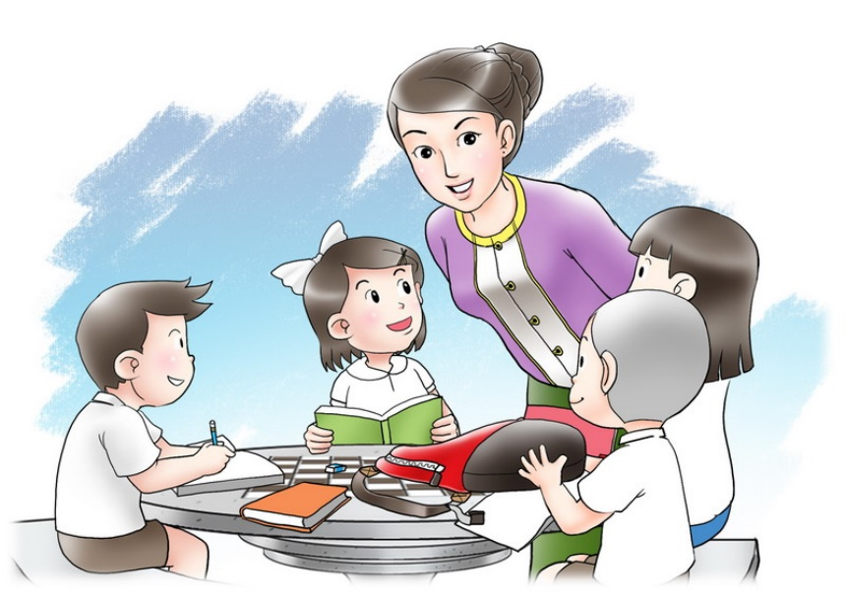

**ข**

**ข**



**คำแนะนำสำหรับนักเรียน**

1. **บทเรียนนี้เรียกว่าบทเรียนสำเร็จรูป เรื่อง ชนิดของคำ เล่มที่ 2 คำสรรพนาม**
2. **ก่อนที่นักเรียนจะศึกษา ให้นักเรียนทำแบบทดสอบก่อนเรียน**
3. **บทเรียนแต่ละหน้าเรียกว่ากรอบหรือเฟรม (frame) คือข้อความย่อย ๆ**

**ที่ให้ความรู้ แบบฝึกหัด คำถาม และสรุปซึ่งมีคำตอบอยู่ในกรอบเฉลย**

1. **ให้ศึกษาบทเรียนนี้ไปทีละกรอบตามลำดับ ถ้าพบคำถามหรือคำสั่ง**

**ให้ปฏิบัติกิจกรรมตามคำสั่งนั้นและมีคำเฉลยให้นักเรียนทราบในกรอบเฉลย**

1. **ถ้าคำตอบของนักเรียนถูกต้องแสดงว่านักเรียนเข้าใจดี ถ้าตอบไม่ถูก**

**ให้กลับไปศึกษากรอบนั้นใหม่อีกครั้งหนึ่ง**

1. **นักเรียนไม่ควรดูเฉลยก่อนที่จะตอบเป็นอันขาด เพราะจะทำให้นักเรียนไม่ได้รับประโยชน์อันใดจากบทเรียนเลย**
2. **นักเรียนไม่ควรเปิดข้ามกรอบเพราะจะทำให้เข้าใจเนื้อหาไม่ต่อเนื่อง**
3. **เมื่อนักเรียนมีปัญหาในการใช้บทเรียนให้ขอคำปรึกษาจากครูผู้สอน**

**๙. เมื่ออ่านหรือทำกิจกรรมครบทุกกรอบแล้วหากยังสงสัยก็ให้ทบทวนได้อีก ก่อนที่จะทำแบบทดสอบหลังเรียน เพื่อความเข้าใจอีกครั้งหนึ่ง**



***จงจำเอาไว้ว่าอย่าดูเฉลยก่อนตอบเด็ดขาด***

***ขอให้นักเรียนมีความซื่อสัตย์ต่อตนเอง***

***เพื่อตนเองนะคะ***



**ค**



**จุดประสงค์การเรียนรู้**

**๑. นักเรียนบอกความหมายของคำสรรพนามได้ถูกต้อง**

**๒. นักเรียนบอกจำนวนและชนิดของคำสรรพนามได้ถูกต้อง**

**๓. นักเรียนจำแนกคำสรรพนามชนิดต่างๆ ได้ถูกต้อง**



**๔. นักเรียนเห็นคุณค่าและเลือกใช้คำสรรพนามได้ เหมาะสมกับประโยค**

**แบบทดสอบก่อนเรียน บทเรียนสำเร็จรูป เรื่อง ชนิดของคำ**

**กลุ่มสาระการเรียนรู้ภาษาไทย ชั้นมัธยมศึกษาปีที่ 1**

**เล่มที่ 2 คำสรรพนาม**

**\*\*\*\*\*\*\*\*\*\*\*\*\*\*\*\*\*\*\*\*\*\*\*\*\*\*\*\*\*\*\*\*\*\*\*\*\*\*\*\*\*\*\*\*\*\*\*\*\*\*\*\*\*\*\*\*\*\*\*\*\*\*\*\*\*\*\*\*\*\*\*\*\*\*\*\*\*\*\*\*\*\*\*\*\*\*\*\*\*\*\*\*\*\*\*\*\*\*\*\*\*\*\*\*\*\*\*\*\*\*\***

**แบบทดสอบมีจำนวน 10 ข้อ 10 คะแนน เวลา 10 นาที**

**คำชี้แจง ให้นักเรียน ทำเครื่องหมาย X ทับตัวอักษรที่ถูกต้อง**

|  |  |
| --- | --- |
| **๑. ข้อใดคือความหมายของคำสรรพนาม**  **ก. คำที่ใช้ขยายคำนาม**  **ข. คำที่ใช้เรียกชื่อ**  **ค. คำที่บอกลักษณะ**  **ง. คำที่ใช้แทนคำนาม**  **๒. “นักฟุตบอล.....ก็ฝึกซ้อม.....ก็พักผ่อน” ควรเลือกเติมข้อใดลงในช่องว่าง**  **ก. ต่าง, บ้าง**  **ข. ต่าง, ต่าง**  **ค. บ้าง, ต่าง**  **ง. บ้าง, บ้าง**  **๓. ข้อใดควรใช้คำสรรพนามแทนผู้ฟัง**  **ก. มัน**  **ข. เธอ**  **ค. อาตมา**  **ง. กระผม** | **๔. พระพูดกับโยมควรใช้สรรพนามใดแทนตนเอง**  **ก. ท่าน**  **ข. เธอ**  **ค. อาตมา**  **ง. คุณ**  **๕. “ท่าน” ในข้อใดเป็นสรรพนามแทนบุรุษที่สาม**  **ก. ใครจะไปเยี่ยมท่านบ้าง**  **ข. ขอบคุณทุก ๆ ท่าน**  **ค. ท่านไปกับดิฉันนะคะ**  **ง. สวัสดีทุก ๆ ท่าน**  **๖. ข้อใดมีคำสรรพนามใช้ถาม**  **ก. คุณต้องการอะไร**  **ข. ใคร ๆ ก็น่ารัก**  **ค. ฉันเก่งกว่าใคร**  **ง. สิ่งใด ๆ ในโลก** |

**ยังมีต่ออีกครับ**

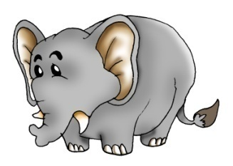

|  |  |
| --- | --- |
| **๗. ข้อใดเป็นสรรพนามบอกความไม่เจาะจง**  **ก. กระเป๋าของฉันอยู่ที่ไหน**  **ข. ใคร ๆ ก็ไปได้**  **ค. แม่ไปซื้ออะไร**  **ง. ใครทำน้ำหก**  **๘. ข้อใดไม่มีสรรพนามชี้ซ้ำ**  **ก. ก้อยกำลังยืนดูรถบนถนน**  **ข. ทุกคนต่างก็คุยกัน**  **ค. ผู้คนบนถนน บ้างก็คุย บ้างก็กิน**  **ง. นักเรียนต่างก็ตั้งใจเรียน** | **๙. ข้อใดมีสรรพนามเชื่อมประโยค**  **ก. พ่อจะไปไหน**  **ข. ครูไปราชการ**  **ค ครูยกย่องนักเรียนที่เรียนเก่ง**  **ง. นกไล่จิกหนอน**  **๑๐. นักเรียนพูดกับเพื่อนใช้สรรพนามใดที่เหมาะสมแทนเพื่อน**  **ก. คุณจะไปกับผมไหม**  **ข. กูขอให้มึงมีความสุขนะ**  **ค. เขาจะไปเที่ยวไหน**  **ง. อาตมาจะไปกับฉันไหม** |



***เฉลยอยู่หน้าถัดไปค่ะ***



**เฉลยแบบทดสอบก่อนเรียน**



**๑. ง**

**๒. ง**

**๓. ข**

**๔. ค**

**๕. ก**

**๖. ก**

**๗. ข**

**๘. ก**

**๙. ค**

**๑๐. ก**

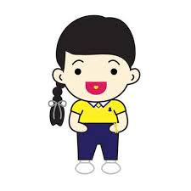

***ผิดก็ไม่เป็นไรค่ะ***

***ศึกษาก่อน แล้วค่อยมา***

***ตอบคำถามใหม่นะคะ***



## คำสรรพนาม

**กรอบที่ ๑**

###### 

### 



**คำสรรพนาม หมายถึง** คำที่ใช้แทนคำนามที่กล่าวมาแล้วเพื่อทำให้เนื้อความ มีความสละสลวยยิ่งขึ้นและไม่ต้องใช้คำนามซ้ำ ๆ บ่อย ๆ

## *ตัวอย่าง “สวัสดีจ้ะกานดา เธอกำลังทำอะไรอยู่จ๊ะ”*

**“กานดา กำลังเล่นกับกระต่ายอยู่จ้ะ”**

**คำว่า เธอเป็นคำที่แทนผู้ฟัง ,คำว่าฉัน แทนผู้พูด และคำว่ามัน**

**แทนผู้ถูกกล่าวถึง (เธอ ,มัน,ฉัน เป็นคำสรรพนาม)**



**ตรวจคำตอบ ในหน้าถัดไปนะคะ**



................................................................................................................................................................................................................................................................................................................................................................................................................................................................................................................................................................................................................................................................................................................................................................................................................................................................................................................................................................................................................................................................................................................................................................................................................................................................................................................................................................................................................................................................................................................................................................................................................................................................................................

................................................................................................................................................................................................................................................................................

................................................................................................................................................................................................................................................................................

................................................................................................................................................................................................................................................................................

................................................................................................................................................................................................................................................................................

................................................................................................................................................................................................................................................................................

................................................................................................................................................................................................................................................................................

................................................................................................................................................................................................................................................................................

................................................................................................................................................................................................................................................................................

**คำถาม กานดาควรใช้คำแทนตัวเองอย่างไร**

**ชนิดของคำสรรพนาม**



**๑. คำบุรุษสรรพนาม** (**สรรพนามที่ใช้ในการพูด)**  เป็นสรรพนามใช้แทนผู้พูด ผู้ฟัง และผู้ที่กล่าวถึง แบ่งออกเป็น ๓ ชนิด ได้แก่

**1.1 สรรพนามบุรุษที่ ๑ ใช้แทนตัวผู้พูด ได้แก่ ฉัน ข้าพเจ้า กระผม**

**ผม ดิฉัน เรา อาตมา ข้าพระพุทธเจ้า**

**ตัวอย่าง**

**ฉันจะไปโรงเรียน**

**ผมจะขับรถยนต์**

**อาตมาจะไปจำวัด**

**หนูจะเขียนหนังสือ**

ขอถามหน่อยนะครับ..

คำถาม “ดิฉันจะไปวัด” คำใดเป็นคำสรรพนาม

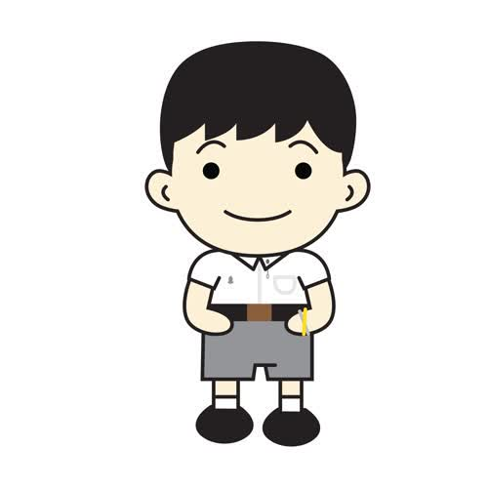

................................................................................................................................................................................................................................................................................................................................................................................................................................................................................................................................................................................................................................................................................................................................................................................................................................................................................................................................................................................................................................................................................................................................................................................................................................................................................................................................................................................................................................................................................................................................................................................................................................................................................................

................................................................................................................................................................................................................................................................................

................................................................................................................................................................................................................................................................................

................................................................................................................................................................................................................................................................................

................................................................................................................................................................................................................................................................................

................................................................................................................................................................................................................................................................................

................................................................................................................................................................................................................................................................................

................................................................................................................................................................................................................................................................................

................................................................................................................................................................................................................................................................................



**เฉลยกรอบที่ ๑**

**ฉัน**



**1.๒. สรรพนามบุรุษที่ ๒ ใช้แทนตัวผู้ฟังหรือผู้ที่เราพูดด้วย ได้แก่**

**เธอ ท่าน คุณ ใต้เท้า พระคุณเจ้า ฝ่าพระบาท แก**

**ตัวอย่าง**

**เธอไม่ควรขับรถเร็ว**

**คุณต้องไม่กินขนมในห้องเรียน**

**นมัสการพระคุณเจ้า**

คำถาม **“ผมถึงโรงเรียนก่อนคุณ”**

**คำใดเป็นสรรพนามบุรุษที่ ๒**

................................................................................................................................................................................................................................................................................................................................................................................................................................................................................................................................................................................................................................................................................................................................................................................................................................................................................................................................................................................................................................................................................................................................................................................................................................................................................................................................................................................................................................................................................................................................................................................................................................................................................................

................................................................................................................................................................................................................................................................................

................................................................................................................................................................................................................................................................................

................................................................................................................................................................................................................................................................................

................................................................................................................................................................................................................................................................................

................................................................................................................................................................................................................................................................................

................................................................................................................................................................................................................................................................................

................................................................................................................................................................................................................................................................................

................................................................................................................................................................................................................................................................................



**เฉลยกรอบที่ ๒**

**ดิฉัน**

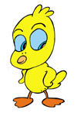

**1.3 สรรพนามบุรุษที่ ๓** ใช้แทนผู้ที่เราพูดถึง หรือกล่าวถึง ได้แก่ เขา พวกเขา มัน พระองค์

**ตัวอย่าง**

มันคืออะไร

พวกเขาให้ผมมาพบ

พระองค์จะเสด็จไปที่ใด

คำถาม **“กระต่ายตัวนั้น...................กำลังกระโดด”**

**ควรเติมคำใดลงในช่องว่าง**

................................................................................................................................................................................................................................................................................................................................................................................................................................................................................................................................................................................................................................................................................................................................................................................................................................................................................................................................................................................................................................................................................................................................................................................................................................................................................................................................................................................................................................................................................................................................................................................................................................................................................................

................................................................................................................................................................................................................................................................................

................................................................................................................................................................................................................................................................................

................................................................................................................................................................................................................................................................................

................................................................................................................................................................................................................................................................................

................................................................................................................................................................................................................................................................................

................................................................................................................................................................................................................................................................................

................................................................................................................................................................................................................................................................................

................................................................................................................................................................................................................................................................................



**เฉลยกรอบที่ ๓**

**คุณ**



**๒ . ประพันธสรรพนาม** (**สรรพนามที่ใช้เชื่อมประโยค**) สรรพนามนี้ใช้แทนนามหรือสรรพนามที่อยู่ข้างหน้าและต้องการ   
จะกล่าวซ้ำอีกครั้งหนึ่ง นอกจากนี้ยังใช้เชื่อมประโยคสองประโยคเข้าด้วยกัน มีความเชื่อมกัน ได้แก่ คำว่า ผู้ ที่ ซึ่ง อัน

ตัวอย่าง

บ้านที่ทาสีขาวเป็นบ้านของเธอ(ที่ แทนบ้าน เชื่อมประโยคที่ 1 บ้านทาสีขาว กับ ประโยคที่ 2 บ้านของเธอ)

บุคคล**ผู้**ทำความดีน่ายกย่อง  
  คน**ที่**อยู่ในบ้านนั้นเป็นญาติของฉัน  
  สมุด**ที่**วางอยู่บนโต๊ะเป็นของผม

###### 

................................................................................................................................................................................................................................................................................................................................................................................................................................................................................................................................................................................................................................................................................................................................................................................................................................................................................................................................................................................................................................................................................................................................................................................................................................................................................................................................................................................................................................................................................................................................................................................................................................................................................................

................................................................................................................................................................................................................................................................................

................................................................................................................................................................................................................................................................................

................................................................................................................................................................................................................................................................................

................................................................................................................................................................................................................................................................................

................................................................................................................................................................................................................................................................................

................................................................................................................................................................................................................................................................................

................................................................................................................................................................................................................................................................................

................................................................................................................................................................................................................................................................................

**คำสั่ง จงใช้สรรพนามเชื่อมประโยคต่อไปนี้ให้เป็นประโยคใหม่**

**๑. ตำรวจตักเตือน ๒. ทำผิดกฎจราจร**



**เฉลยกรอบที่ ๔**

**มัน**



**๓. วิภาคสรรพนาม (สรรพนามบอกความชี้ซ้ำ**)  เป็นสรรพนามที่ใช้แทนนามที่อยู่ข้างหน้า เมื่อต้องการเอ่ยซ้ำ โดยที่ไม่ต้องเอ่ยนามนั้นซ้ำอีก และเพื่อแสดงความหมายแยกออกเป็นส่วนๆ ได้แก่คำว่า บ้าง ต่าง กัน

ตัวอย่างเช่น

นักศึกษาต่างแสดงความคิดเห็น   
สตรีกลุ่มนั้นทักทายกัน

เด็ก**ต่าง**ดีใจที่ได้รับรางวัล

นักเรียน**บ้าง**ก็เก็บขยะ **บ้าง**ก็กวาดใบไม้  
 พ่อแม่คุย**กัน**



**เฉลยกรอบที่ ๕**

**ตำรวจตักเตือนผู้ทำผิด**

**กฎจราจร**

ขอถามหน่อยนะคะ..

................................................................................................................................................................................................................................................................................................................................................................................................................................................................................................................................................................................................................................................................................................................................................................................................................................................................................................................................................................................................................................................................................................................................................................................................................................................................................................................................................................................................................................................................................................................................................................................................................................................................................................

................................................................................................................................................................................................................................................................................

................................................................................................................................................................................................................................................................................

................................................................................................................................................................................................................................................................................

................................................................................................................................................................................................................................................................................

................................................................................................................................................................................................................................................................................

................................................................................................................................................................................................................................................................................

................................................................................................................................................................................................................................................................................

................................................................................................................................................................................................................................................................................

คำถาม **สรรพนามใดบอกความชี้ซ้ำ**



**๔.** **นิยมสรรพนาม** **(สรรพนามชี้เฉพาะ**)  เป็นสรรพนามที่ใช้แทนนามชี้เฉพาะเจาะจง หรือบอกความใกล้ไกล ที่เป็นระยะทางให้ผู้พูดกับผู้ฟังเข้าใจกัน ได้แก่ คำว่า นี่ นั่น โน่น นี้

นั้น โน้น เช่น  
 **นี่**เป็นดินสอแท่งที่เธอให้ฉัน  
  **โน่น**เป็นคลองส่งน้ำ  
  หนังสือ**นี่**เป็นของเธอ ส่วน**นี้**เป็นของฉัน

................................................................................................................................................................................................................................................................................................................................................................................................................................................................................................................................................................................................................................................................................................................................................................................................................................................................................................................................................................................................................................................................................................................................................................................................................................................................................................................................................................................................................................................................................................................................................................................................................................................................................................

................................................................................................................................................................................................................................................................................

................................................................................................................................................................................................................................................................................

................................................................................................................................................................................................................................................................................

................................................................................................................................................................................................................................................................................

................................................................................................................................................................................................................................................................................

................................................................................................................................................................................................................................................................................

................................................................................................................................................................................................................................................................................

................................................................................................................................................................................................................................................................................

คำถาม **“โน่นบ้านของฉัน”**

**สรรพนามใดบอกความชี้ซ้ำ**



**เฉลยกรอบที่ ๖**

**บ้าง ต่าง กัน**

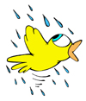

๕**.** **อนิยมสรรพนาม** **(สรรพนามบอกความไม่เจาะจง**) สรรพนามที่ใช้แทนนามที่กล่าวถึงโดยไม่ต้องการคำตอบ ไม่ชี้เฉพาะเจาะจง ได้แก่คำว่า ใคร อะไร ที่ไหน ผู้ใด สิ่งใด ใครๆ อะไรๆๆ ใดๆ

ตัวอย่างเช่น

ใครๆก็พูดเช่นนั้น   
ใครก็ได้ช่วยชงกาแฟให้หน่อย   
ใดๆในโลกล้วนอนิจจัง   
**อะไร ๆ** ก็จะให้แต่ผมทำ  
**ใคร**ทำกรรมดีย่อมได้ดี   

คำถาม **ควรเติมคำอนิยมสรรพนามใดลงในช่องว่าง**

ขอถามหน่อยนะครับ..



**๑. ..............ก็รังเกียจฉัน**

**๒. ..............ก็ลงที่หนู**



**เฉลยกรอบที่ ๗**

**โน่น**



**๖.** **ปฤจฉาสรรพนาม** (**สรรพนามที่เป็นคำถาม)**  เป็นสรรพนามใช้ถามที่ใช้แทนนามที่มีเนื้อความเป็นคำถาม เช่น ใคร อะไร ผู้ใด ไหน ปฤจฉาสรรพนามต่างกับอนิยมสรรพนาม ก็คือ อนิยมสรรพนามใช้ในประโยคบอกเล่าหรือปฏิเสธ แต่ปฤจฉาสรรพนามใช้ในประโยคคำถาม เช่น  
            **ใคร**มาหาคุณพ่อ ?  
            **อะไร**อยู่ในน้ำ ?   
            **ไหน**ที่นั่งของเธอ ?   
 ไหนปากกาของฉัน ?

ผู้ใดเป็นคนรับโทรศัพท์ ?

**เฉลยกรอบที่ ๘**

**๑. ใคร ๆ ๒. อะไร ๆ**



**๑. ................อยู่ในกล่อง**

**๒. โรงเรียนอยู่...................**

**๓. แม่จะไปหา....................**

คำถาม **ควรเติมคำปฤจฉาสรรพนามใดลงในช่องว่าง**



**7.** **สรรพนามที่เน้นนามตามความรู้สึกของผู้พูด** สรรพนามชนิดนี้ใช้หลักคำนามเพื่อบอกความรู้สึกของผู้พูดที่มีต่อบุคคล   
ที่กล่าวถึง

ตัวอย่างเช่น

คุณพ่อท่านเป็นคนอารมณ์ดี (บอกความรู้สึกยกย่อง)   
คุณจิตติมาเธอเป็นคนอย่างงี้แหละ (บอกความรู้สึกธรรมดา)

คำสั่ง **นักเรียนขีดเส้นใต้คำสรรพนามที่เน้นนามตามความรู้สึกของผู้พูดให้ถูกต้อง**

๑. พระภิกษุท่านออกบิณฑบาตทุกเช้า

๒. ขโมยมันหักกิ่งไม้เสียด้วย

๓. สมยศเขาชอบไปเที่ยวทะเล

4. ตาสมแกไม่ชอบเสียงดัง

ขอถามหน่อยนะครับ..



**เฉลยกรอบที่ ๙**

**๑. อะไร ๒. ไหน**

**๓. ใคร**

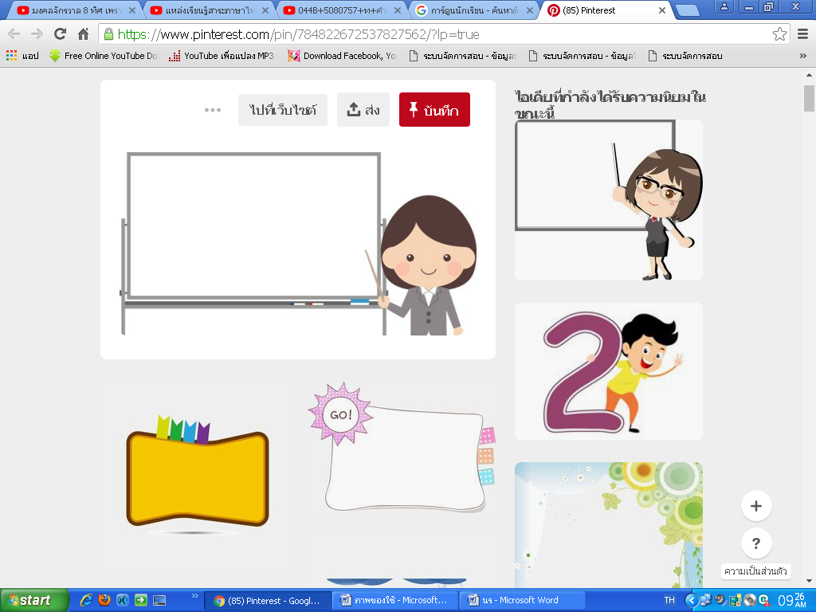

**ตอนนี้เรามาสรุป เรื่อง คำสรรพนามกันดีกว่าค่ะ**



**คำสรรพนาม หมายถึง คำที่ใช้แทนคำนามที่กล่าวมาแล้วเพื่อทำให้เนื้อความมีความสละสลวยยิ่งขึ้น แบ่งออกเป็น 7 ชนิด คือ**

**๑. บุรุษสรรพนาม เป็นสรรพนามใช้แทนผู้พูด ผู้ฟัง และผู้ที่กล่าวถึง**

**๒. ประพันธสรรพนาม เป็นสรรพนามที่ใช้เชื่อมประโยค ทำหน้าที่แทนคำนาม หรือสรรพนามที่อยู่ข้างหน้า และยังทำหน้าที่เชื่อมประโยคโดยให้ประโยค ๒ ประโยคมีความเชื่อมกัน ได้แก่คำว่า ผู้ ที่ ซึ่ง อัน**

**๓. วิภาคสรรพนาม เป็นสรรพนามบอกความชี้ซ้ำที่ ใช้แทนนามหรือ สรรพนาม ที่แยกออกเป็นส่วน ๆ หรือเป็นคน ๆ หรือพวก ได้แก่ บ้าง ต่าง กัน**

**๔. นิยมสรรพนาม เป็นสรรพนามที่ใช้แทนนามชี้เฉพาะเจาะจง หรือบอกความใกล้ไกล ที่เป็นระยะทางให้ผู้พูดกับผู้ฟังเข้าใจกัน ได้แก่คำว่า นี่ นั่น โน่น นี้ นั้น โน้น**

**๕. อนิยมสรรพนาม เป็นสรรพนามใช้แทนนามบอกความไม่ชี้เฉพาะ**

**เจาะจงที่แน่นอนลงไป ได้แก่ ใคร อะไร ที่ไหน ผู้ใด บางครั้งก็เป็นคำซ้ำๆ เช่น**

**ใคร ๆ อะไร ๆ ไหน ๆ**



**เฉลยกรอบที่ 10**

**๑. ท่าน ๒. มัน**

**๓. เขา 4. แก**

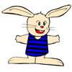

1. **ปฤจฉาสรรพนาม เป็นสรรพนามใช้ถามที่ใช้แทนนามที่มีเนื้อความ**

**เป็นคำถาม เช่น ใคร อะไร ผู้ใด ไหน ปฤจฉาสรรพนามต่างกับอนิยมสรรพนาม**

**ก็คือ อนิยมสรรพนามใช้ในประโยคบอกเล่าหรือปฏิเสธ แต่ปฤจฉาสรรพนาม**

**ใช้ในประโยคคำถาม**

**7. สรรพนามที่เน้นนามตามความรู้สึกของผู้พูด สรรพนามชนิดนี้ใช้หลักคำนามเพื่อบอกความรู้สึกของผู้พูดที่มีต่อบุคคลที่กล่าวถึง**

**ตัวอย่างเช่น**

**คุณพ่อท่านเป็นคนอารมณ์ดี (บอกความรู้สึกยกย่อง)   
คุณจิตติมาเธอเป็นคนอย่างงี้แหละ (บอกความรู้สึกธรรมดา)**

**1. ทำหน้าที่เป็นประธานของประโยค เช่น**

**ใครมา แกมาจากไหน นั่นของฉันนะ เป็นต้น   
2. ทำหน้าที่เป็นกรรมของประโยค เช่น**

**เธอดูนี่สิ สวยไหม เป็นต้น   
3. ทำหน้าที่เป็นส่วนเติมเต็ม เช่น**

**เสื้อของฉันคือนี่ สีฟ้าใสเห็นไหม เป็นต้น   
4. ทำหน้าที่ตามหลังบุพบท เช่น**

**เธอเรียนที่ไหน เป็นต้น**

คำถามจ้า

**เลือกคำสรรพนามเติมลงในช่องว่างให้ถูกต้อง**

**กัน อะไร อาตมา**

1. **โยมมาหา ............แต่เช้ามีธุระอะไรหรือ**
2. **ในกระเป๋าไม่มี ..............เลย**
3. **เด็กๆเล่นด้วย....อย่างสนุกสนาน**



**แบบทดสอบหลังเรียน บทเรียนสำเร็จรูป เรื่อง ชนิดของคำ**



ลองทำแบบฝึกหัดกันต่อเลยนะคะ

**เฉลยกรอบที่ ๑1**

**๑. อาตมา**

**2. อะไร**

**3. กัน**



**กลุ่มสาระการเรียนรู้ภาษาไทย ชั้นมัธยมศึกษาปีที่ 1**

**เล่มที่ 2 คำสรรพนาม**

**\*\*\*\*\*\*\*\*\*\*\*\*\*\*\*\*\*\*\*\*\*\*\*\*\*\*\*\*\*\*\*\*\*\*\*\*\*\*\*\*\*\*\*\*\*\*\*\*\*\*\*\*\*\*\*\*\*\*\*\*\*\*\*\*\*\*\*\*\*\*\*\*\*\*\*\*\*\*\*\*\*\*\*\*\*\*\*\*\*\*\*\*\*\*\*\*\*\*\*\*\*\*\*\*\*\*\*\*\*\*\***

**คำชี้แจง ให้นักเรียน ทำเครื่องหมาย X ทับตัวอักษรที่ถูกต้องที่สุด แบบทดสอบมีจำนวน 10 ข้อ 10 คะแนน เวลา 10 นาที**

|  |  |
| --- | --- |
| **๑. ข้อใดคือความหมายของคำสรรพนาม**  **ก. คำที่ใช้ขยายคำนาม**  **ข. คำที่ใช้เรียกชื่อ**  **ค. คำที่บอกลักษณะ**  **ง. คำที่ใช้แทนคำนาม**  **๒. พระพูดกับโยมควรใช้สรรพนามใดแทนตนเอง**  **ก. ท่าน**  **ข. เธอ**  **ค. อาตมา**  **ง. คุณ**  **๓. ข้อใดควรใช้คำสรรพนามแทนผู้ฟัง**  **ก. มัน**  **ข. เธอ**  **ค. อาตมา**  **ง. กระผม** | **๔. “นักฟุตบอล.....ก็ฝึกซ้อม.....ก็พักผ่อน” ควรเลือกเติมข้อใดลงในช่องว่าง**  **ก. ต่าง, บ้าง**  **ข. ต่าง, ต่าง**  **ค. บ้าง, ต่าง**  **ง. บ้าง, บ้าง**  **๕. “ท่าน” ในข้อใดเป็นสรรพนามแทนบุรุษที่สาม**  **ก. ใครจะไปเยี่ยมท่านบ้าง**  **ข. ขอบคุณทุก ๆ ท่าน**  **ค. ท่านไปกับดิฉันนะคะ**  **ง. สวัสดีทุก ๆ ท่าน**  **๖. ข้อใดมีคำสรรพนามใช้ถาม**  **ก. คุณต้องการอะไร**  **ข. ใคร ๆ ก็น่ารัก**  **ค. ฉันเก่งกว่าใคร**  **ง. สิ่งใด ๆ ในโลก**  **ยังมีต่ออีกครับ** |

|  |  |
| --- | --- |
| **๗. นักเรียนพูดกับเพื่อนใช้สรรพนามใดที่เหมาะสมแทนเพื่อน**  **ก. คุณจะไปกับผมไหม**  **ข. กูขอให้มึงมีความสุขนะ**  **ค. เขาจะไปเที่ยวไหน**  **ง. อาตมาจะไปกับฉันไหม**  **๘. ข้อใดไม่มีสรรพนามชี้ซ้ำ**  **ก. ก้อยกำลังยืนดูรถบนถนน**  **ข. ทุกคนต่างก็คุยกัน**  **ค. ผู้คนบนถนน บ้างก็คุย บ้างก็กิน**  **ง. นักเรียนต่างก็ตั้งใจเรียน** | **๙. ข้อใดมีสรรพนามเชื่อมประโยค**  **ก. พ่อจะไปไหน**  **ข. ครูไปราชการ**  **ค ครูยกย่องนักเรียนที่เรียนเก่ง**  **ง. นกไล่จิกหนอน**  **๑๐. ข้อใดเป็นสรรพนามบอกความไม่เจาะจง**  **ก. กระเป๋าของฉันอยู่ที่ไหน**  **ข. ใคร ๆ ก็ไปได้**  **ค. แม่ไปซื้ออะไร**  **ง. ใครทำน้ำหก** |

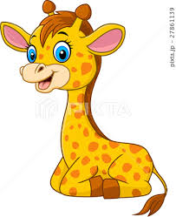

**เฉลยแบบทดสอบหลังเรียน**



๑. ง. ๒. ค.

๓. ข. ๔. ง.

๕. ก. ๖. ก.

๗. ก. ๘. ก.

๙. ค. ๑๐. ข.



***เฉลยแล้วเป็นอย่างไรบ้างคะ***

***หวังว่าถูกหมดทุกข้อเลยนะคะ***

**บรรณานุกรม**

กรมวิชาการ. **คู่มือการจัดการเรียนรู้กลุ่มสาระการเรียนรู้ภาษาไทย.**กรุงเทพฯ : โรงพิมพ์

องค์การรับส่งสินค้าและพัสดุภัณฑ์, ๒๕๔๕.

กระทรวงศึกษาธิการ. **สำนักงานคณะกรรมการการศึกษาขั้นพื้นฐาน. หนังสือเรียนรายวิชา**

**พื้นฐานภาษาไทย “วิวิธภาษา” ชั้นมัธยมศึกษาปีที่ 1**. พิมพ์ครั้งที่ 3 .กรุงเทพฯ :

โรงพิมพ์ สกสค.ลาดพร้าว, 2554.

กำชัย ทองหล่อ. **หลักภาษาไทย**. กรุงเทพฯ : รวมสาส์น, 2552.

จงจิต นิมมานรเทพ. **คู่มือหลักและการใช้ภาษาไทย ฉบับสมบูรณ์**. กรุงเทพฯ : เดอะบุคส์,

2551.

ถวัลย์ มาศจรัส และคณะ. **บทเรียนสำเร็จรูป.** พิมพ์ครั้งที่ 2. กรุงเทพฯ : ธารอักษร,

2551.

พรทิพย์ แฟงสุด. **ชุดเสริมประสบการณ์ ภาษาไทย ม.1**. กรุงเทพฯ : ฟิสิกส์เซ็นเตอร์,

2534.

ฟองจันทร์ สุขยิ่ง และคณะ. **หนังสือเรียนภาษาไทย หลักภาษาและการใช้ภาษา**

**ชั้นมัธยมศึกษาปีที่ 1**. พิมพ์ครั้งที่ 6. กรุงเทพฯ : อักษรเจริญทัศน์, 2552.

วิเชียร เกษประทุม. **คู่มือภาษาไทย ม.1**. กรุงเทพฯ : พัฒนาศึกษา, 2534.

สอางค์ ดำเนินสวัสดิ์ และคณะ. **หนังสือเรียนสาระการเรียนรู้พื้นฐานกลุ่มสาระการเรียนรู้**

**ภาษาไทยชั้นมัธยมศึกษาปีที่ 1**. กรุงเทพฯ : พัฒนาคุณภาพวิชาการ, 2546.

เสนีย์ วิลาวรรณ และคณะ. **หลักและการใช้ภาษาไทย ชั้นมัธยมศึกษาปีที่ 1.** กรุงเทพฯ :

วัฒนาพานิช, 2535.

อุมาพร ตรีศรี. **หนังสือชุดรักการอ่าน ชนิดของคำ.** กรุงเทพฯ : ไทยวัฒนาพานิช. 2547.